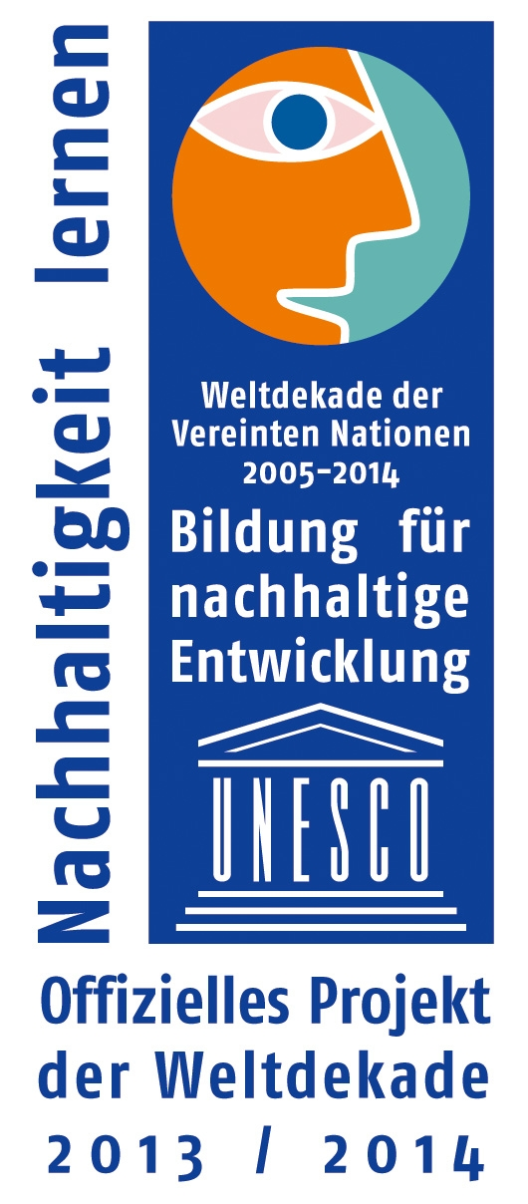
AGENDA-BÜRO
IM uMWELTZENTRUM AG Mobilität
Geschäftsstelle: Annaberger Straße 89; 09120 Chemnitz
 – 0371/488 6177  – 0371/488 6197
 – umweltzentrum@stadt-chemnitz.de

Chemnitz, den 09.11.2015

Einladung

Die AG Mobilität trifft sich turnusgemäß am

Dienstag, den 19.01.2016 um 17.30 Uhr

Vorschlag zur Tagesordnung

- Informationen Umweltzentrum: u.a. AGENDA-Beirat vom 9.12.15 mit Nahverkehrsplan
- Vertiefung der Diskussion zur Verkehrsentwicklungsplanung vom 17.11.2015 im Technischen Rathaus.
- Sonstiges: Planung 2016(u.a. Woche der EU-Mobilität)

Nächstes Treffen am 19.01.2016

www.chemnitz.de
www.facebook.com/ChemnitzerAgenda21
www.umweltzentrum-chemnitz.de

Manfred Hastedt
Leiter Umweltzentrum

